评语: | 课中检查完成的题号及题数：
 | 课后完成的题号与题数：
成绩: |  | 指导教师: | 谷建华

实验报告4

实验名称： |  | 中断 |  |  |  | 日期： | 2022.10.28
班级： | HC002001 |  | 学号： | 2020300092 | 姓名： |  | 孟祥宇

一、实验目的：
- 学习中断描述符,中断处理全流程（特别是执行流、堆栈、权限的切换）,包括中断描述符表IDT的功能和设置
- 学习时钟中断和键盘中断的处理过程
- 学习分时任务调度

二、实验内容：
- 验证时钟中断的发生
(1) 编译运行实验默认给的源码,观察并分析现象
(2) 修改时钟中断处理程序,使之从输出#变成输出i*(*为第几次中断),编译运行后观察并分析现象
- 修改时钟中断触发时的调度机制,让某个进程被分配到更少的时间片达成进程饥饿的目的(进程必须得活着的能够输出,饥饿不等于删掉进程),编译运行后观察并分析现象.
- 阅读Orange第6章内容,修改硬件时钟频率,使之大约以1000Hz的频率触发时钟中断,编译运行后观察证实你新修改的频率要比原来的快（这个频率很难测量,只能通过对比的方式估计）
- 阅读Orange第7章内容并结合实验参考,添加键盘中断,要求如下：
(1) 使之能够正确识别a~z（不需要结合shift键区分大小写,就算是shift+a也识别为a而不是A）,其余字符一概丢掉.将识别出来的字符通过调用keyboard.c中的add_keyboard_buf函数将字符添加到字符缓冲区中（需学生自行实现该函数）.
(2) 修改keyboard.c中的getch函数,这是一个非阻塞的函数,即当缓冲区中有字符未输出时,输出缓冲区队头该字符,并将缓冲区队头字符弹出,当缓冲区中没有字符时输出255（u8意义下的-1）.

三、项目要求及分析：
- 验证时钟中断的发生
- 编译运行实验默认给的源码,观察并分析现象
(2) 修改时钟中断处理程序,使之从输出#变成输出i*(*为第几次中断),编译运行后观察并分析现象
该项任务将实验环境配置好，如出现一些编译问题等先解决好，并熟悉修改后的kernel框架，输出当前是第几次时钟中断。
- 修改时钟中断触发时的调度机制,让某个进程被分配到更少的时间片达成进程饥饿的目的(进程必须得活着的能够输出,饥饿不等于删掉进程),编译运行后观察并分析现象.
该部分需要给OS增加一点点进程调度的能力，给某一进程分配更少的执行时间，使其变得更加饥饿。
- 阅读Orange第6章内容,修改硬件时钟频率,使之大约以1000Hz的频率触发时钟中断,编译运行后观察证实你新修改的频率要比原来的快（这个频率很难测量,只能通过对比的方式估计）
OS的硬件时钟频率由8253 IPT芯片控制，它的输入频率是1193180Hz，时钟周期计数器每次减1，直到0发生一次时钟中断，要将时钟频率改为1000Hz，即让时钟周期计数器的值设为1193180/1000=1193。
- 阅读Orange第7章内容并结合实验参考,添加键盘中断,要求如下：
(1) 使之能够正确识别a~z（不需要结合shift键区分大小写,就算是shift+a也识别为a而不是A）,其余字符一概丢掉.将识别出来的字符通过调用keyboard.c中的add_keyboard_buf函数将字符添加到字符缓冲区中（需学生自行实现该函数）.
OS接收键盘输入，通过8048芯片监视键盘的输入，当检测到键的动作后，8048把相应的扫描码发给8042,8042会将扫描码存储到自己的缓冲区中，如果我们不从缓冲区中将扫描码读走，8042就不会接收新的扫描码。那么每次键盘中断我们需要将扫描码读走才能不断接收键盘输入，而扫描码可以通过keymap与字符对应。
(2) 修改keyboard.c中的getch函数,这是一个非阻塞的函数,即当缓冲区中有字符未输出时,输出缓冲区队头该字符,并将缓冲区队头字符弹出,当缓冲区中没有字符时输出255（u8意义下的-1）.
即从缓冲区的tail中取数据，如果没数据返回-1.

四、具体实现：
- 验证时钟中断的发生
(1) 编译运行实验默认给的源码,观察并分析现象
(2) 修改时钟中断处理程序,使之从输出#变成输出i*(*为第几次中断),编译运行后观察并分析现象
编译需要先安装gcc-multilib，然后可以正常编译。
输出i*通过clock()获取当前是第几次中断：
kprintf("i%d", clock());
- 修改时钟中断触发时的调度机制,让某个进程被分配到更少的时间片达成进程饥饿的目的(进程必须得活着的能够输出,饥饿不等于删掉进程),编译运行后观察并分析现象.
因为时间片是每个进程的属性，所以在PCB中增加一个属性p_left_time用来表示该进程剩余的执行时间，接下来在时钟中断处理函数中添加进程调度的内容。
在kernel_main中初始化每个进程的剩余执行时间
p_proc->p_left_time = time_allocate[i];
如果该进程的剩余执行时间大于0，则继续执行该进程，并将其剩余执行时间减1,；如果该进程都剩余执行时间为0，则将该进程的剩余执行时间恢复默认值，并执行下一个进程。
// 进程调度
if (p_proc_ready->p_left_time > 0) {
p_proc_ready->p_left_time--;
} else {
p_proc_ready->p_left_time = time_allocate[p_proc_ready - proc_table];
p_proc_ready++;
}
- 阅读Orange第6章内容,修改硬件时钟频率,使之大约以1000Hz的频率触发时钟中断,编译运行后观察证实你新修改的频率要比原来的快（这个频率很难测量,只能通过对比的方式估计）
修改硬件时钟频率即对8253/8254 IPT的计数器的值进行修改，因为输入频率为1193180，需要1000Hz，故应将计数器的值设为1193180/1000=1193。
要设置8253计数器，参考手册，首先需要使用43h端口去设置模式，其模式为：第7、6位是"00"；计数值是16位，所以高字节和低字节都要写入，第5、4位为"11"；使用模式2，所以第3、2、1位应该是"010"；第0位设置为"0"。这样整个字节就是"00110100"，即0x34。
首先定义一些宏：
// 8253 PIT
#define TIMER0 0x40
#define TIMER_MODE 0x43
#define RATE_GENERATOR 0x34 /* 00-11-010-0 */
#define TIMER_FREQ 1193182L
#define HZ 1000
然后先设置8253的模式，再修改计数器的值
// 设置8253 PIT
outb(TIMER_MODE, RATE_GENERATOR);
outb(TIMER0, (u8) (TIMER_FREQ/HZ) );
outb(TIMER0, (u8) ((TIMER_FREQ/HZ) >> 8) );
- 阅读Orange第7章内容并结合实验参考,添加键盘中断,要求如下：
(1) 使之能够正确识别a~z（不需要结合shift键区分大小写,就算是shift+a也识别为a而不是A）,其余字符一概丢掉.将识别出来的字符通过调用keyboard.c中的add_keyboard_buf函数将字符添加到字符缓冲区中（需学生自行实现该函数）.
首先判断缓冲区是否已满，如果已满则放弃添加；如果未满，首先解析扫描码，因为分为make code和break code，我们只需要识别make code，通过判断扫描码与0x0080的与是否为1，如果为1说明是break code，而如果为0则是make code，只有make code情况才加入缓冲区，否则直接返回。通过keymap获取扫描码对应的字符值，并添加到缓冲区中，如果缓冲区已满则将head置为缓冲区的头。
if (kb_input.count < KB_INBUF_SIZE) {
// 解析扫描码
if (ch == 0xE1) {
/* do nothing */
return;
} else if (ch == 0xE0) {
/* do nothing */
return;
} else {
/* 可打印字符 */
// 判断是make code还是break code
make = (ch & FLAG_BREAK ? 0 : 1);
// 如果是make code就加到缓冲区中
if (make) {
res = keymap[ch & 0x7F];
} else {
return;
}
}

*(kb_input.p_head) = res;
kb_input.p_head++;
// 如果缓冲区满丢弃其中内容
if (kb_input.p_head == kb_input.buf + KB_INBUF_SIZE) {
kb_input.p_head = kb_input.buf;
}
kb_input.count++;
}
(2) 修改keyboard.c中的getch函数,这是一个非阻塞的函数,即当缓冲区中有字符未输出时,输出缓冲区队头该字符,并将缓冲区队头字符弹出,当缓冲区中没有字符时输出255（u8意义下的-1）.
在读取缓冲区字符时，需要关中断以保证在读取字符时不会有新字符被放入缓冲区。
if (kb_input.count > 0) {
disable_int();
ch = *(kb_input.p_tail);
kb_input.p_tail++;
if (kb_input.p_tail == kb_input.buf + KB_INBUF_SIZE) {
kb_input.p_tail = kb_input.buf;
}
kb_input.count--;
enable_int();
return ch;
} else {
return -1;
}

五、调试运行结果：
- 验证时钟中断的发生
(1) 编译运行实验默认给的源码,观察并分析现象
(2) 修改时钟中断处理程序,使之从输出#变成输出i*(*为第几次中断),编译运行后观察并分析现象
编译运行后结果
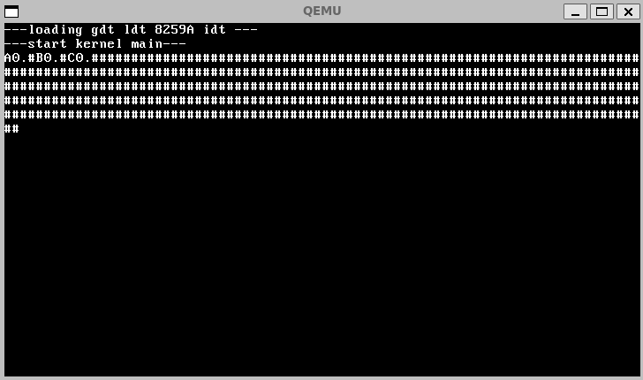
修改为i*后结果
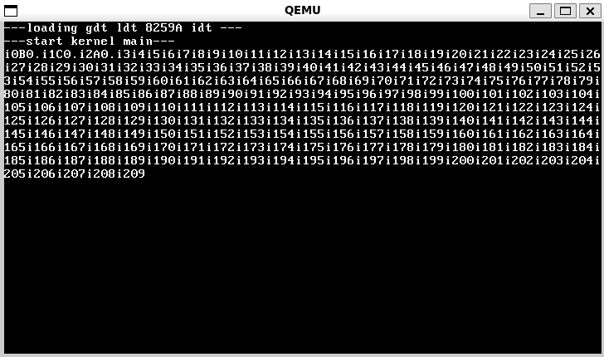
- 修改时钟中断触发时的调度机制,让某个进程被分配到更少的时间片达成进程饥饿的目的(进程必须得活着的能够输出,饥饿不等于删掉进程),编译运行后观察并分析现象.
可以看到因为给进程C的时间片比A和B少，C的运行次数比A和B少了很多。在465次时钟中断中，A、B各运行了9次、10次，C运行了6次。
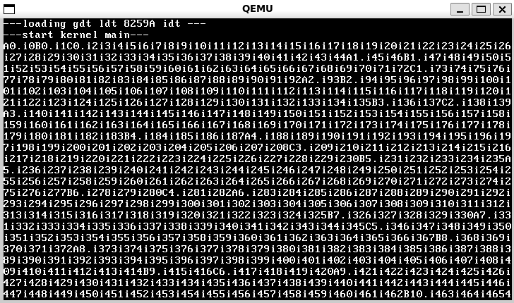
- 阅读Orange第6章内容,修改硬件时钟频率,使之大约以1000Hz的频率触发时钟中断,编译运行后观察证实你新修改的频率要比原来的快（这个频率很难测量,只能通过对比的方式估计）
将时钟频率提高到1000Hz后，用for循环控制延迟时间的方式有点不方便，于是使用了milli_delay函数调整了每个进程的等待时间，并使用红色突出显示了进程输出。
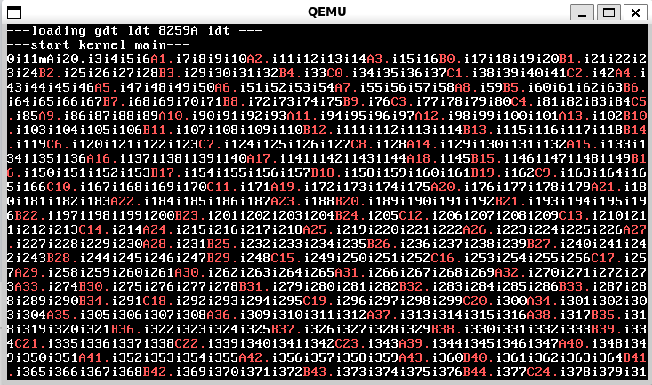
- 阅读Orange第7章内容并结合实验参考,添加键盘中断,要求如下：
(1) 使之能够正确识别a~z（不需要结合shift键区分大小写,就算是shift+a也识别为a而不是A）,其余字符一概丢掉.将识别出来的字符通过调用keyboard.c中的add_keyboard_buf函数将字符添加到字符缓冲区中（需学生自行实现该函数）.
(2) 修改keyboard.c中的getch函数,这是一个非阻塞的函数,即当缓冲 区中有字符未输出时,输出缓冲区队头该字符,并将缓冲区队头字符弹出, 当缓冲区中没有字符时输出255（u8意义下的-1）.
支持键盘中断，并识别出a-z字符的效果：
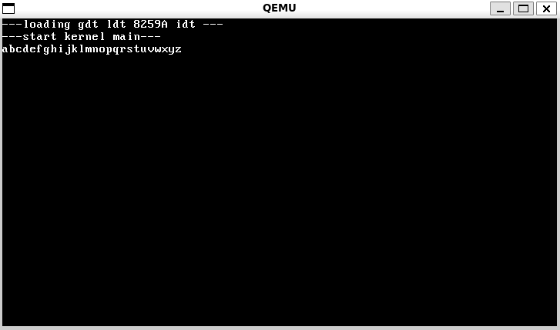

六、所遇问题及解决方法：
- 在编译时出现报错：
obj/kern/printfmt.o: In function `printnum':
/home/sekiro/OS-class/2020300092-os/lib/printfmt.c:22: undefined reference to `__udivdi3'
/home/sekiro/OS-class/2020300092-os/lib/printfmt.c:30: undefined reference to `__umoddi3'
安装gcc-multilib后问题解决
- 在修改时间片时一开始误会是修改for循环的次数，但是后来仔细读题应该是修改进程调度程序，之后重写了进程调度程序。

七、实验总结：
- 操作系统内核的初始化阶段都完成哪些主要功能？
主要是将执行权从内核态转到用户态，首先初始化了LDT、中断表IDT、8259A外设中断，然后初始化每个进程的PCB，最后调用restart函数进入用户态。
- 刚刚进入时钟中断处理程序时系统用的是哪个堆栈,中断号是多少？执行流在哪个位置？在执行中断服务程序的过程中堆栈发生哪些变化？call [irq_tabel + 4 * %1]的功能是什么？
- 系统用的是内核堆栈，中断号是0。
- 执行流在call [irq_table + 4 * %1]处，此时已经调用过save，屏蔽了当前中断，置EOI位，然后调用该中断处理函数。
- 在执行中断服务程序过程中，首先将堆栈切换到内核栈，在内核态执行中断处理函数，然后调用restart函数回到用户态，将堆栈切换到p_prop_ready进程的堆栈。
- call [irq_table + 4 * %1]的功能是调用irq_table中对应中断号的中断处理函数。
- 外设（时钟、键盘等）中断的中断号是由谁决定的？在哪里决定的？
中断号是在trap.h决定的，由内核决定。
/* Hardware interrupts */
#define NR_IRQ 16 /* Number of IRQs */
#define CLOCK_IRQ 0
#define KEYBOARD_IRQ 1
#define CASCADE_IRQ 2 /* cascade enable for 2nd AT controller */
#define ETHER_IRQ 3 /* default ethernet interrupt vector */
#define SECONDARY_IRQ 3 /* RS232 interrupt vector for port 2 */
#define RS232_IRQ 4 /* RS232 interrupt vector for port 1 */
#define XT_WINI_IRQ 5 /* xt winchester */
#define FLOPPY_IRQ 6 /* floppy disk */
#define PRINTER_IRQ 7
#define AT_WINI_IRQ 14 /* at winchester */

